气体实验专题复习



一、高中教材三大气体制备装置的连接

**1、Cl2 的实验室制备系统**

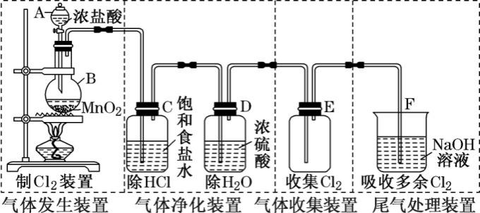**2、SO2 的实验室制备系统**

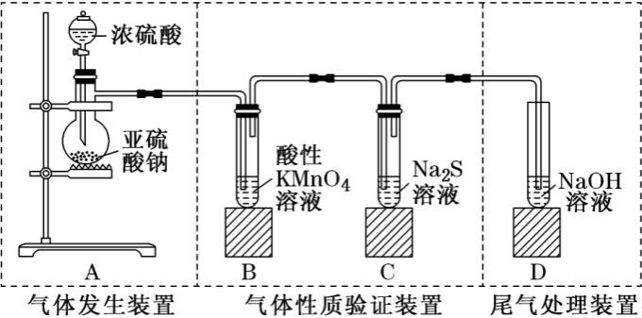

**3、NH3 的实验室制备系统**

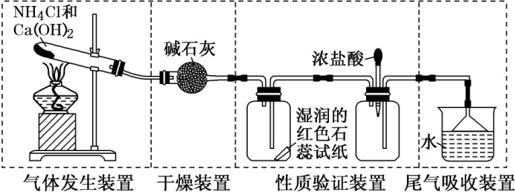

**4、实验装置选择的思路：**

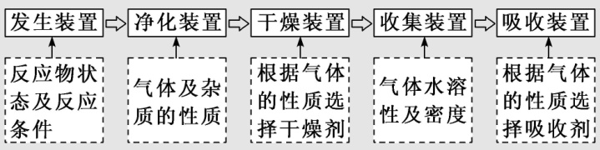

**二、气体的制备**

**1、常见气体制备的反应原理**

**试剂的选择**：以实验室常用药品为原料，依据制气原理，选择方便、经济、安全的试剂，尽量做到有适宜的反应速率，且所得气体比较纯净。**如：**用锌粒与酸制取氢气，一般选择稀硫酸，而不用稀盐酸，原因是盐酸是挥发性酸，制取的氢气中常混有 HCl 气体

|  |  |  |
| --- | --- | --- |
| **气体名称** | **反应原理** | **收集方法** |
| **氯气(Cl2)** | MnO2+4HCl(浓 MnCl2+Cl2↑+2H2O  2KMnO4+16HCl(浓)==2KCl+2MnCl2+5Cl2↑+8H2O | 向上排空气法、排饱和食盐水法 |
| **氨气(NH3)** | 2NH4Cl+Ca(OH)2=CaCl2+2NH3↑+2H2O | 向下排空气法 |
| **二氧化硫(SO2)** | Na2SO3+H2SO4(浓)=Na2SO4+SO2↑+H2O | 向上排空气法、排饱和 NaHSO3 溶液 |
| **乙烯(**  **)** | C2H5OH   ↑+H2O | 排水法 |
| **乙炔(C2H2)** | CaC2+2H2O Ca(OH)2+C2H2↑ | 排水法 |
| **氧气(O2)** | 2H2O2 2H2O＋O2↑  2KMnO4K2MnO4+MnO2+O2↑ | 排水法、向上排空气法 |
| **二氧化碳(CO2)** | CaCO3+2HCl=CaCl2+CO2↑+H2O | 向上排空气法、排饱和 NaHCO3 溶液 |
| **氢气(H2)** | Zn+H2SO4=ZnSO4+H2↑，Zn+2HCl=ZnCl2+H2↑ | 排水法、向下排空气法 |
| **硫化氢(H2S)** | FeS+H2SO4=FeSO4+H2S↑，FeS+2HCl=FeCl2+H2S↑ | 向上排空气法、排饱和 NaHS 溶液 |
| **二氧化氮(NO2)** | Cu+4HNO3(浓)=Cu(NO3)2+2NO2↑+2H2O | 向上排空气法 |
| **一氧化氮(NO)** | Cu+8HNO3(稀)=3Cu(NO3)2+2NO↑+4H2O | 排水法 |
| **氯化氢(HCl)** | NaCl+H2SO4(浓) NaHSO4+2HCl↑ | 向上排空气法 |

2、气体的发生装置

**(1)装置的选择**：由反应物的状态，反应条件和所制备气体的性质、量的多少决定

(2)加热操作要求

①使用可燃性气体(如 H2、CO、CH4 等)，先用原料气赶走系统内的空气，再点燃酒精灯加热，以防止爆炸

②制备一些易与空气中的成分发生反应的物质(如 H2 还原 CuO 的实验)，反应结束时，应先熄灭酒精灯，继续通原料气至试管冷却

|  |  |  |  |
| --- | --- | --- | --- |
| **反应装置类型** | **装置图** | **适用气体** | **注意事项** |
| **固、固加热型** |  | O2、NH3 等 | ①试管要干燥  ②试管口略低于试管底  ③加热时先均匀加热再固定加强热  ④用高锰酸钾制取氧气时，需在管口处塞一小团棉花 |
| **固、液加热型或液、液加热型** |  | Cl2、HCl、SO2  等 | ①加热烧瓶时要垫石棉网  ②反应物均为液体时，烧瓶内要加沸石或碎瓷片 |
| **固、液不加热型** | 、、 | O2、H2、CO2、SO2、NO、NO2  等 | ①使用长颈漏斗时，漏斗下端管口要插入液面以下  ②启普发生器只适用于块状固体与液体的反应，反应不需要加热且气体不溶于水  ③使用分液漏斗既可增强装置的气密性，  又可控制加入液体的速度 |

1. **气体的净化装置**

**(1)判断气体中的杂质方法**：凡是反应物中有易挥发性液体，如盐酸、浓硝酸、溴水等，制得的气体中一定含有相应的杂质 HCl、

HNO3、溴蒸气及水蒸气等。还有一些发生副反应的，如用酒精和浓硫酸反应制乙烯时，由于副反应的发生而使乙烯中含有杂质

SO2、CO2 和水蒸气

**(2)除杂原则**：①不损失主体气体；②不引入新的杂质气体；③在密闭装置内进行；④先除易除的杂质气体

**(3)除杂试剂选择的依据：**主体气体和杂质气体性质上的差异，如溶解性、酸碱性、氧化性、还原性

**(4)根据试剂选择合适的装置**：洗气瓶、球形干燥管、U 形管、硬质玻璃管

**(5)除杂顺序：**先除杂，后除水

(6)常见气体的净化实例

|  |  |  |  |
| --- | --- | --- | --- |
| **气体** | **所含杂质** | **净化剂** | **净化装置** |
| Cl2 | HCl | 饱和食盐水 | **洗气瓶** |
| 乙烯 | SO2、CO2 | 氢氧化钠溶液或碱石灰 |
| 乙炔 | H2S | 硫酸铜溶液或氢氧化钠溶液 |
| CO2 | HCl | 饱和碳酸氢钠溶液 |
| H2 | HCl | 水或氢氧化钠溶液 |
| SO2 | HCl | 饱和亚硫酸氢钠溶液 |
| CO2 | SO2 | 饱和碳酸氢钠溶液 |
| 乙烷 | 乙烯 | 溴水 |
| O2 | Cl2 | 氢氧化钠溶液 |
| CO | CO2 | 氢氧化钠溶液 |
| 氨气 | H2O | 碱石灰 | **干燥管** |
| 乙烯 | SO2、CO2 | 碱石灰 |
| CO | CO2 或 H2O | 碱石灰 |
| N2 | O2 | 灼热的铜网 | **硬质玻璃管** |
| CO2 | O2 |  |
| CO2 | CO | 灼热的氧化铜 |

**4、气体的干燥**：气体的干燥是指除去气体中所含的水蒸气，实质上也属于除杂范畴(是一种特定的除杂过程)；气体干燥的关键是选择干燥剂，并根据干燥剂的状态选择干燥装置，常用的装置有洗气瓶、干燥管等

|  |  |  |  |
| --- | --- | --- | --- |
| **类型** | **液体干燥剂** | **固体干燥剂** | **固体干燥剂** |
| **装置** |  |  |  |
| **常见干燥剂** | 浓 H2SO4 (酸性、强氧化性) | 无水氯化钙 (中性) | 碱石灰 (碱性) |
| **可干燥的气体** | N2、O2、H2、Cl2、CO、CO2、SO2、HCl、NO、NO2、CH4、C2H4、C2H2 等 | 可干燥除 NH3 以外的所有气体 | 可干燥 NH3 及中性气体 |
| **不可干燥的气体** | 氨气、硫化氢、溴化氢、碘化氢等 | 氨气 | 氯气、硫化氢、氯化氢、二氧  化硫、二氧化碳等 |

5、气体的收集装置

|  |  |  |  |
| --- | --- | --- | --- |
| **收集方法** | **排水法** | **向上排空气法** | **向下排空气法** |
| 收集原理 | 收集的气体不与水反应或难溶于水 | 与空气不反应且密度比空气的大 | 与空气不反应且密度比空气的小 |
| 收集装置 |  |  |  |
| 适用的气体 | H2、O2、NO、CH4、C2H4 等 | Cl2、CO2、NO2、SO 2 | H2、NH3 |

1. **尾气处理装置**

**(1)原因**：有些气体有毒或有可燃性，任其逸散到空气中，会污染空气或者引发火灾、爆炸等灾害

(2)处理方法：

①转化处理：一般根据气体的相关性质，用溶液吸收或点燃使它们变为无毒、无害、无污染的物质，使其转化为非气态物质或无毒物质。实验室中常见有毒气体的处理方法如表所示

|  |  |  |  |  |  |  |  |
| --- | --- | --- | --- | --- | --- | --- | --- |
| Cl2 | SO2 | NO2 | H2S | HCl | NH3 | CO、H2 | NO |
| NaOH 溶液 | | | 硫酸铜溶液或NaOH 溶液 | 水 | 水或硫酸溶液 | 点燃 | 与氧气混合后通入 NaOH 溶液 |

②直接排入空气中：主要是针对无毒、无害气体的处理。**如：**N2、O2、CO2 等

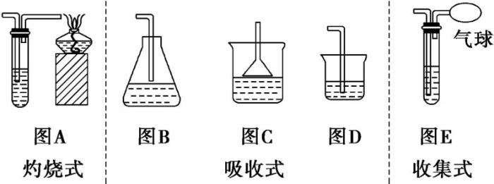**(3)吸收原则**：能充分吸收气体；不能倒吸**(4)常见装置**

①吸收溶解度较小的尾气(**如：**Cl2 等)用图 D 装置

②吸收溶解度较大的尾气(**如：**HCl、NH3 等)用图 B、C 装置 **(防倒吸)**

③CO、H2 等气体可用点燃或收集的方法除去，用图 A、E 装置

(5)防倒吸装置(以氨气吸收为例)

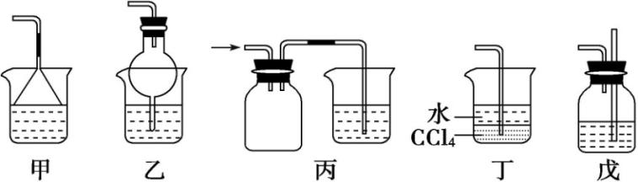①液体容纳：图甲、乙原理相同，当易溶性气体被吸收液吸收时，导管内压强减小，吸收液上升到漏斗或干燥管中，导致烧杯中液面下降；使漏斗口、干燥管脱离液面，吸收液受自身重力作用又流回烧杯内，从而防止吸收液倒吸

②安全瓶：如图丙所示，当吸收液发生倒吸时，倒吸进来的吸收液进入安全瓶，从而防止吸收液进入受热仪器或反应容器，起到防倒吸作用

③间接吸收：如图丁所示，NH3、HCl 等易溶于水却不溶于 CCl4 的气体，在 CCl4 中形成气泡，增大与水的接触面积，进行间接吸收，可以达到防倒吸的目的

④气压平衡：如图戊所示，为防止反应体系的压强减小引起吸收液的倒吸，可以在密闭系统中连接一个与大气相通的液封玻璃管， 保持瓶内压强等于大气压而防止倒吸

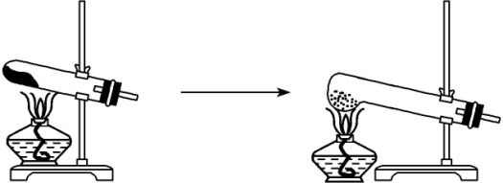三、创新型实验改装 1、气体制备装置的创新(1)试管形状的创新

改进的目的：用于加热易熔化的固体物质的分解，这样可有效地防止固体熔

化时造成液体的倒流**如：**草酸晶体受热分解制取 CO2 气体

**(2)“固(液)＋液** ⎯⎯Δ → **气体”装置的创新**

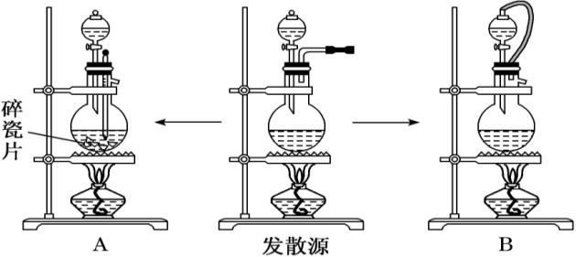图 A 的改进优点是能控制反应液的温度

图 B 的改进优点是使蒸馏烧瓶和分液漏斗中的气体压强相等，便于液体

顺利流下

(3)“固体＋液体―→气体”装置的创新

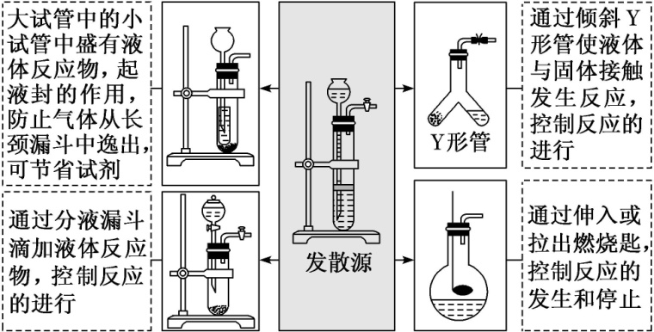

**2、集气装置的创新——排液集气装置**

|  |  |
| --- | --- |
| 饱和食盐水 | 收集 Cl2 |
| 饱和 NaHCO3 溶液 | 收集 CO2 |
| 饱和 NaHS 溶液 | 收集 H2S |
| 四氯化碳 | 收集 HCl 或 NH3 |

(1)装置Ⅰ从 a 管进气 b 管出水可收集难溶于水的

气体，如 H2、O2 等。若将广口瓶中的液体更换，

还可以收集以下气体

装置Ⅱ储气式集气。气体从橡胶管进入，可将水由 A

瓶排入 B 瓶，在瓶 A 中收集到气体

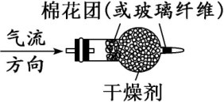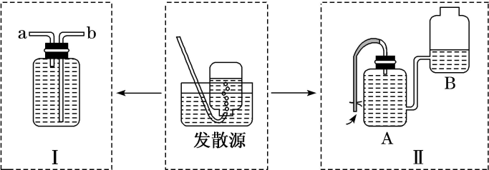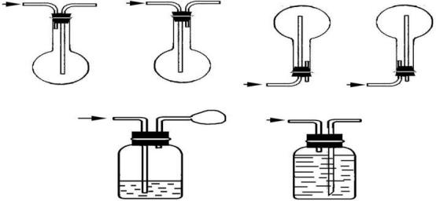

**3、集气装置的创新——排空集气装置**

1. **球形干燥管多种应用**

**(1)干燥管可作干燥、吸收及检验装置**

①干燥管内盛无水硫酸铜时，可用于检验水蒸气

②干燥管内盛碱石灰可吸收 HCl、Cl2、SO2 等有毒气体

③可用于定量测定气体的质量，定量测定时，有时需要考虑空气中的成分对测定的影响，所以吸收气体的装置后还要另接一个干燥管，目的是防止空气中的水蒸气、二氧化碳等对定量测定产生干扰

(2)球形干燥管用途的创新

|  |  |  |  |
| --- | --- | --- | --- |
| 创新装置 |  |  |  |
| 使用说明 | 装置为尾气吸收装置，原理类似于倒置在水中的漏斗 | 装置为简易的过滤器，可净化天然水。如果去掉上边两层，可用于活性炭对液体中色素的吸附实验 | 装置为一简易的启普发生器，可用于 H2、CO2 的制取，也可用于铜与硝酸的反  应 |

**5、一瓶多用**

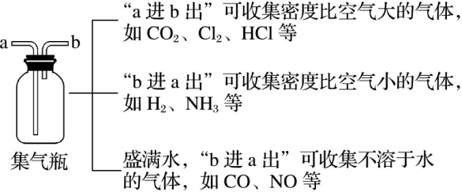

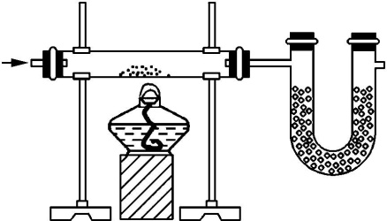

1. **防潮处理装置**：制备在空气中易吸水、

潮解以及水解的物质(**如：**FeCl3、Al2S3、AlCl3 等)，

往往在装置的末端再接一个干燥装置， 以防止空气中

水蒸气的进入

1. 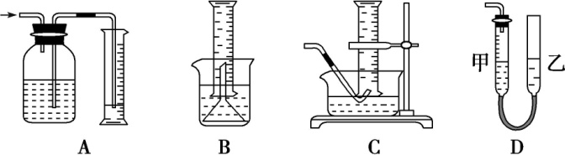**量气装置**：装置 D 在读数时应上下移动乙管，

使甲、乙两管液面相平，反应前后甲管中的液

面差值即为气体体积

1. **冷凝回流装置** (冷凝回流的目的：提高原料的利

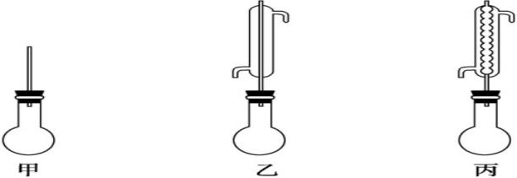用率)

①当反应物易挥发时，为防止反应物过多挥发损耗，

可进行冷凝回流

②甲相当于空气冷凝，乙、丙是用水冷凝，注意水从

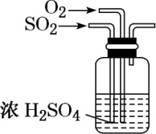下口流入，上口流出

9、气体的混合装置

①使反应的气体混合均匀；②根据液体中气泡的生成

速率调节气体的混合比例；③干燥气体

1. **常见气体制备的反应原理**
2. **氯 气 的 实 验 室 制 法**
3. 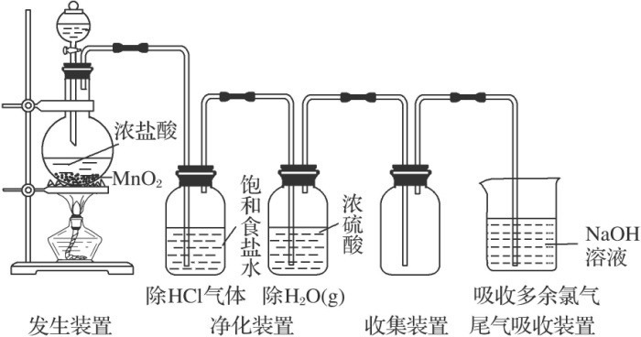**反应原理**：MnO2+4HCl(浓 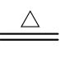MnCl2+Cl2↑+2H2O

(实验室通常用该法制 Cl2)

2KMnO4+16HCl(浓)===2KCl+2MnCl2+5Cl2↑+8H2O

(快速制取 Cl2，不需要加热)

**(2)发生装置**：“固+ 液⎯⎯Δ→气”型

**(3)实验仪器**：铁架台、酒精灯、石棉网、圆底烧瓶、分液漏斗、

导气管、洗气瓶、 集气瓶

(4)装置图：

**(5)净化装置(洗气)**：除去 Cl2 中少量 HCl、水蒸气，可先通入饱和食盐水除去 HCl，再通过浓 H2SO4(或 P2O5 或 CaCl2)除去

**(6)收集装置**：用向上排空气法或排饱和食盐水法(Cl2 不溶于饱和食盐水)

**(7)尾气处理装置**：用强碱溶液吸收多余氯气，防止污染空气(不能用水代替)

**(8)验满方法**：①观察法(黄绿色) ②湿润的淀粉—KI 试纸(变蓝色)

③湿润的蓝色石蕊试纸(先变红后褪色) ④浓 NH3 水， 3Cl2+8NH3=6NH4Cl+N2

(9)实验室用 MnO2 和浓盐酸制取 Cl2 时应注意以下四点

①为了减少制得的 Cl2 中 HCl 的含量，加热温度不宜过高，以减少 HCl 的挥发

②必须用浓盐酸加热才可反应，稀盐酸不反应

③实验结束后，先使反应停止并排出残留的 Cl2 后，再拆卸装置，避免污染空气

④尾气吸收时，用 NaOH 溶液吸收 Cl2，不能用澄清石灰水吸收，因为溶液中含 Ca(OH)2 的量少，吸收不完全

(10)氯气的工业室制法

工业制法：电解饱和食盐水：2NaCl+2H2O 2NaOH+H2↑+Cl2↑ 电解熔融氯化钠：2NaCl(熔融) 2Na+Cl2↑

1. 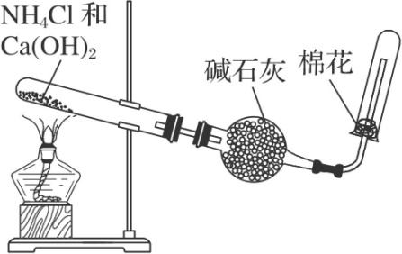**氨的实验室制法**

**(1)反应原理**：2NH4Cl＋C a ( O H ) 2 C a C l 2 ＋2 N H 3 ↑ ＋2 H 2 O

**(2)发生装置**：“固+ 固⎯⎯Δ → 气”型，与制取氧气的发生装置相同

**(3)装置图**：

**(4)净化装置**：用碱石灰干燥

**(5)收集装置**：NH3 极易溶于水 密度比空气小，所以只能用向下排空气法收集(管口塞一团棉花，避免空气对流)

**(6)尾气处理装置**：用水吸收多余的氨气，注意防止倒吸

**(7)检验方法**：①用润湿的红色石蕊试纸检验 ②用沾有浓盐酸的玻璃棒检验，产生白烟

**(8)验满方法**：①将湿润的红色石蕊试纸放在试管口，若试纸变蓝，说明氨气已收集满

②将蘸有浓盐酸的玻璃棒靠近试管口，出现大量白烟，则证明氨气已收集满

(9)实验室制取氨气时注意事项

①氨气干燥时：不能用 CaCl2、P2O5、浓硫酸作干燥剂，因为 NH3 能与 CaCl2 反应生成 CaCl2·8NH3。P2O5 与浓硫酸均能与 NH3

反应，生成相应的盐。所以 NH3 通常用碱石灰干燥

②制取氨气所用的铵盐不能用硝铵、碳铵。因为加热过程中 NH4NO3 可能发生爆炸性的分解反应，发生危险；而碳铵受热极易分解产生 CO2，使生成的中混有较多 CO2 杂质

③消石灰不能用固体 NaOH 或固体 KOH 代替，原因是：

a、NaOH、KOH 具有吸湿性，易结块，不利于产生 NH3 b、在高温下也能腐蚀试管

④收集 NH3 时所用的仪器必须干燥，导气管要插入管底；试管口要塞一团用水或稀硫酸浸湿的棉花球，可减小 NH3 与空气的对流速度，使收集的气体纯净，同时也可避免污染空气

(10)实验室制取少量 NH3 的两种简易方法 (快速制 NH3 的方法)

|  |  |  |
| --- | --- | --- |
| **方法** | **化学方程式** | **气体发生装置** |
| 加热浓氨水 | NH3·H2ONH3↑+H2O |  |
| 浓氨水+固体 NaOH | 浓氨水中存在以下平衡：NH3＋H2O NH3·H2O NH＋＋OH－，加  4  入固态碱性物质(如 CaO、NaOH、碱石灰等)，消耗水且使 c(OH－)增大， 使平衡逆向移动，同时反应放热，促进 NH3·H2O 的分解 |  |
| 浓氨水+固体 CaO | NH3·H2O+CaO NH3↑+ Ca(OH)2  烧碱或生石灰的作用：一是增大溶液中的 OH－浓度，二是溶解或反应放热，促使 NH3·H2O 转化为 NH3 |

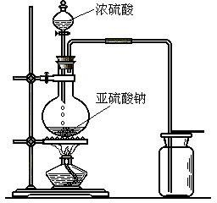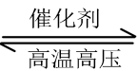**(11)氨的工业制法：**N2＋3H2 2NH3

3、二氧化硫的制备

**(1)反应原理**：Na2SO3+H2SO4(浓) Na2SO4+SO2↑+H2O

**(2)发生装置**：“固+ 液⎯⎯Δ→气”型

(3)装置图：

**(4)净化装置**：通入浓 H2SO4 (除水蒸气)

**(5)收集装置**：向上排气法

**(6)尾气处理装置**：用强碱溶液吸收多余 SO2，防止污染空气 (SO2+2NaOH Na2SO3+H2O )

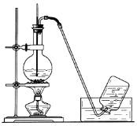**(7)检验方法**：先通入品红试液，褪色，加热后又恢复原红色

4、乙烯的实验室制法

**(1)药品及其比例**：无水乙醇、浓硫酸 (体积比为 1:3)

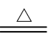

**(2)反应原理**： CH3CH2OH CH2＝CH2↑ + H2O

**有机副反应**：2CH3CH2OH CH3CH2OCH2CH3 + H2O

**无机副反应**：C2H5OH + 6H2SO4(浓) 6SO2↑+ 2CO2↑+ 9H2O

**(3)发生装置**：“l + l g”型 (铁架台、酒精灯、石棉网、圆底烧瓶、温度计、导管、集气瓶、水槽)

**(4)收集装置**：排水法 (乙烯的收集方法不能用排空气法，因为乙烯的密度和空气接近，使收集的乙烯不纯净)

(5)注意事项：

①反应条件：170°C、浓 H2SO4

②反应物的用量：乙醇和浓硫酸体积比为 1:3，且需要的量不要太多，否则反应物升温太慢，副反应较多，从而影响了乙烯的产率，使用过量的浓硫酸可提高乙醇的利用率，增加乙烯的产量

③加入药品的顺序：碎瓷无水乙浓硫酸，混合时即将浓硫酸沿容器内壁慢慢倒入已盛在容器内的无水酒精中， 并用玻璃棒不断搅拌

④浓硫酸：催化剂和脱水剂

⑤碎瓷片的作用：防暴沸

⑥温度计的位置：温度计的水银球要插入反应混和液，液面以下，但不能接触瓶底，以便控制反应温度为 170℃，因为需要测量的是反应物的温度

⑦在制取乙烯的反应中，浓硫酸不但是催化剂、脱水剂，也是氧化剂，在反应过程中易将乙醇氧化，最后生成 CO2、C (因此试管中液体变黑)，而浓硫酸本身被还原成 SO2，故制得的乙烯中混有 CO2、SO2、乙醚等杂质，必须通过浓 NaOH 溶液(或碱石灰) 后，才能收集到比较纯净的乙烯

⑧若实验时，已开始给浓硫酸跟乙醇的混合物加热一段时间，忘记加碎瓷片，**应先停止加热，冷却到室温后，在补加碎瓷片**

⑨实验结束时，要先将导气管从水中取出，再熄灭酒精灯，反之，会导致水被倒吸

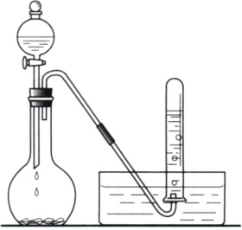⑩石棉网加热，以防烧瓶炸裂

**5、乙炔的实验室制法**

**(1)反应原料**：电石(CaC2)、饱和食盐水

**(2)反应原理**：CaC2+2H2O→C2H2↑+Ca(OH)2 (注意不需要加热)

副反应：CaS＋2H2O=Ca(OH)2＋H2S↑

Ca3P2＋6H2O=3Ca(OH)2＋2PH3↑

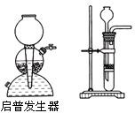Ca3As2＋6H2O=3Ca(OH)2＋2AsH3↑

**(3)发生装置**：“S + g”型 (不能用启普发生器)

**(4)收集装置**：排水法或向下排空气法**(5)注意事项**

①电石与水反应很剧烈，为了得到平稳的乙炔气流：

1. 常用饱和氯化钠溶液代替水(减小浓度)； b、分液漏斗控制流速； c、导管口

塞棉花，防止泡沫喷出

②生成的乙炔有臭味的原因：夹杂着 H2S、PH3、AsH3 等特殊臭味的气体，可用

CuSO4 溶液或 NaOH 溶液除去杂质气体

③反应装置不能用启普发生器及其简易装置，而改用广口瓶和分液漏斗。为什么？ a 、 反 应 放 出 的 大 量 热 ， 易 损 坏 启 普 发 生 器 ( 受 热 不 均 而 炸 裂 ) b、反应后生成的石灰乳是糊状，可夹带少量 CaC2 进入启普发生器底部，堵住球形漏斗和底部容器之间的空隙，使启普发生器失去作用

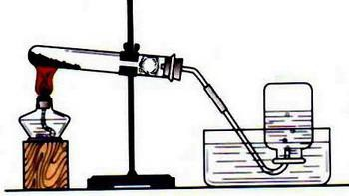6、氧气的制备

MnO2

**(1)反应原理**：2KClO3 == 2KCl+3O2↑

2KMnO4 K2MnO4 +MnO2 + O2↑

2H2O22H2O+O2↑

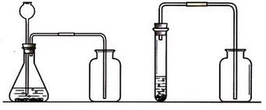**(2)发生装置**：“固+ 固⎯⎯Δ → 气”型、“S + l g”型

**(3)装置图**：略微向下倾斜的大试管，加热

**(4)收集装置**：排水法或向上排气法

**(5)检验方法**：带火星木条,复燃

**7、二氧化碳的制备**

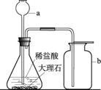**(1)反应原理**：CaCO3+2HCl CaCl2+CO2↑+H2O

**(2)发生装置**：“S + g”型

**(3)装置图**：

**(4)净化装置**：通入饱和 NaHCO3 溶液(除 HCl)，再通入浓 H2SO4(除水蒸气)

**(5)收集装置**：向上排气法

**(6)尾气处理装置**：用强碱溶液吸收多余 CO2

**(7)检验方法**：通入澄清石灰水，变浑浊

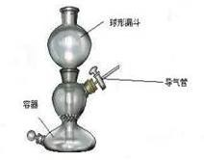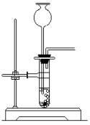8、氢气的制备

**(1)反应原理**：Zn+H2SO4=ZnSO4+H2↑

**(2)发生装置**：“S + g”型

(3)装置图：

**(4)净化装置**：通入浓H2SO4 (除水蒸气)

**(5)收集装置**：排水法或向下排气法

**(6)尾气处理装置**：用酒精灯点燃或用气球收集

**(7)检验方法**：点燃,淡蓝色火焰，在容器壁上有水珠

**9、硫化氢的制备**

**(1)反应原理**：FeS+2HCl FeCl2+H2S↑ FeS+H2SO4 FeSO4+H2S↑

**(2)发生装置**：“S + g”型

(3)装置图：

**(4)净化装置**：先通入饱和 NaHS 溶液(除 HCl)，再通入固体

CaCl2 或 P2O5 (除水蒸气)

**(5)收集装置**：向上排气法

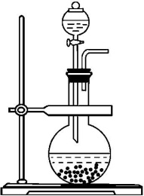**(6)尾气处理装置**：用强碱溶液吸收多余 H2S，

H2S+2NaOH=Na2S+H2O 或 H2S+NaOH=NaHS+H2O

**(7)检验方法**：能使湿润的醋酸铅试纸变黑**10、二氧化氮的制备**

**(1)反应原理**：Cu+4HNO3(浓) Cu(NO3)2+2NO2↑+2H2O

**(2)发生装置**：“S + g”型

**(3)装置图**：分液漏斗、圆底烧瓶 (或用大试管、锥形瓶)

**(4)收集装置**：向上排气法

**(5)尾气处理装置**：用强碱溶液吸收 (2NO2+2NaOH NaNO2+NaNO3+H2O)

**(6)检验方法**：红棕色气体，通入 AgNO3 溶液颜色变浅，但无沉淀生成

11、一氧化氮的制备

**(1)反应原理**：Cu+8HNO3(稀) 3Cu(NO3)2+2NO↑+4H2O

**(2)发生装置**：“S + g”型

**(3)装置图**：分液漏斗、圆底烧瓶(或用大试管、锥形瓶)

**(4)收集装置**：排水法

**(5)尾气处理装置**：通入足量的氧气，再用强碱溶液吸收

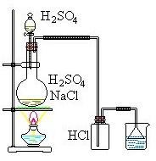**(6)检验方法**：无色气体，暴露于空气中立即变红棕色

12、氯化氢的制备

**(1)反应原理**：NaCl+H2SO4(浓) NaHSO4+2HCl↑

**(2)发生装置**：“固+ 液⎯⎯Δ→气”型

(3)装置图：

**(4)净化装置**：通入浓硫酸(除水蒸气)

**(5)收集装置**：向上排气法

**(6)尾气处理装置**：用强碱溶液吸收

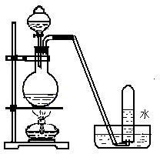**(7)检验方法**：通入 AgNO3 溶液,产生白色沉淀，再加稀 HNO3 沉淀不溶

13、一氧化碳的制备

**(1)反应原理**：HCOOH CO↑+H2O 浓硫酸对有机物的脱

水作用 在蒸馏烧瓶里加入浓硫酸，在分液漏斗里盛放甲酸

**(2)发生装置**：“l + l⎯⎯Δ→g”

**(3)装置图**：分液漏斗，圆底烧瓶

**(4)净化装置**：通入浓硫酸(除水蒸气)

**(5)收集装置**：排水法

**(6)尾气处理装置**：用酒精灯点燃或用气球收集

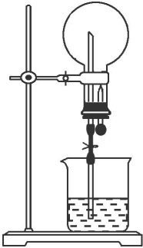**(7)检验方法**：点燃，蓝色火焰，无水珠，产生气体能使澄清石灰水变浑浊

14**、喷泉实验的原理**

实验操作是：打开橡皮管上的夹子，挤压滴管的胶头，则烧杯中的水

由玻璃管进入烧瓶，形成喷泉

(1)喷泉实验的原理

因为烧瓶内气体易溶于水或易与水反应，使瓶内压强减小，形成压强差，

大气压将烧杯中的水压入烧瓶而形成喷泉

(2)能形成喷泉的条件

从原理上讲，气体要易溶于水或易与水反应，以形成足够大的压强差；从实验条件上讲，烧瓶内气体要充满，气体和仪器均要干燥，装置的气密性要好

(3)可以形成喷泉的组合

液体是水时，NH3、HCl、SO2、NO2＋O2 等气体均可；液体是 NaOH 溶液时，Cl2、CO2、H2S、SO2 等气体均可。另外 SO2 和氯水、CH2===CH2 与溴水等组合也可形成喷泉。总之，组合条件是：气体在溶液中的溶解度很大或通过反应，使气体的物质的量迅速减小，产生足够的压强差(负压)

(4)产生压强差的方法一般有：一是使烧瓶外气压增大，烧瓶内气压不变；二是使烧瓶外气压不变，烧瓶内气压减小。上述形成喷泉的组合选用的是第二种方法